ПАСПОРТ СПЕЦИАЛИСТА
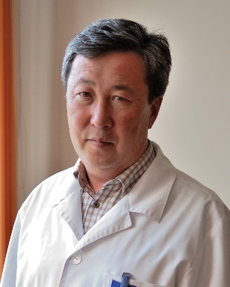 | 1. Фамилия Шаимбетов  2. Имя Бакыт  3. Отчество Орозбекович  4. Пол мужской  5. Дата рождения 17 сентября 1963 г.р.  6. Место рождения г. Фрунзе  7. Национальность кыргыз
8. Гражданство Кыргызская Республика
Образование высшее
1. наименование вуза, где учился Кыргызский государственный медицинский институт
2. год окончания вуза 1986 г.
Место работы в настоящее время
1. Государство Кыргызская Республика
2. Организация Национальный центр онкологии и гематологии при Министерства здравоохранения Кыргызской Республики
3. Должность заместитель директора по научной работе
Наличие ученой степени
1. Степень (К) Кандидат медицинских наук.
Отрасль наук Медицина
Шифр специальности (по номенклатуре научных работников) 1. «Онкология»; 2. «Лучевая диагностика, лучевая терапия»
Дата присуждения 1990 г.
2. Степень (Д) Доктор медицинских наук
Отрасль наук Медицина
Шифр специальности (по номенклатуре научных работников) «Лучевая диагностика, лучевая терапия»
Дата присуждения 1994 г.
Наличие ученых званий
1. Ученое звание (доцент/снс) ______________________________________________________
Специальность __________________________________________________________________
Дата присвоения _________________________________________________________________
2. Ученое звание (профессор) профессор
Специальность «Онкология»
Дата присвоения 2000 г.
Наличие академических званий
1. Звание _____________________________ Академия _________________________________
2. Звание _____________________________ Академия _________________________________
1. Количество публикаций 57, в т.ч. научных 52,
монографий - нет, учебно-методических – 2,
открытий - нет, изобретений - 1
Научные труды
Основные: шифр научной специальности «Онкология», «Лучевая диагностика, лучевая терапия»
1. ________________________________________________________________
2. _________________________________________________________________
3. ______________________________________________________________________________
Основные смежные: шифр научной специальности «Оториноларингология»
1. ______________________________________________________________________________
2. ______________________________________________________________________________
3. ______________________________________________________________________________
Дополнительные смежные: шифр научной специальности ______________________________
1. ______________________________________________________________________________
2. ______________________________________________________________________________
3. ______________________________________________________________________________

Дата заполнения "03" января 2022 г.

Подпись

